Федеральное государственное автономное

образовательное учреждение

высшего образования

«СИБИРСКИЙ ФЕДЕРАЛЬНЫЙ УНИВЕРСИТЕТ»

Институт Космических и информационных технологий

институт

Кафедра «Информатика»

кафедра

**ОТЧЕТ ПО ЛАБОРАТОРНОЙ РАБОТЕ №4**

Вариант 14

Преподаватель ___________ И.А. Якимов

подпись, дата инициалы, фамилия

Студент КИ15–16Б, 031510065 ___________ Т.В. Радионов

номер группы, зачетной книжки подпись, дата инициалы, фамилия

Красноярск 2017

# Цели лабораторной работы

Исследование автоматов с магазинной памятью.

# Задание лабораторной работы

Необходимо с использованием системы JFLAP, построить МПА, предназначенный для распознавания L14 языка, либо формально доказать невозможность этого. L14 = {anbn: n ≥ 0}. Количество состояний МПА должно быть меньше 4.

# Разработанный МПА

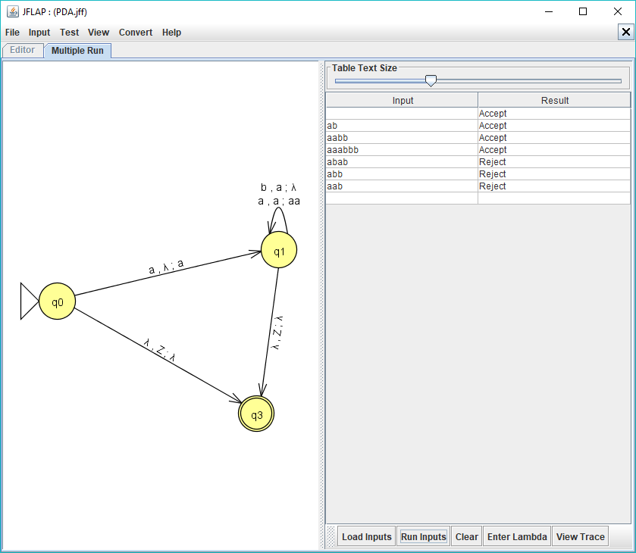

Рисунок 1 – МПА языка L14 в JFLAP